C프로그래밍 실습

**#8 Array and Character String**

* An Example of 1-Dimension Array

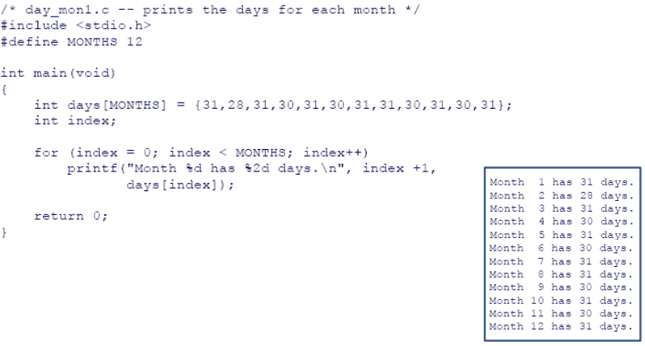

* Uninitialized Array Elements

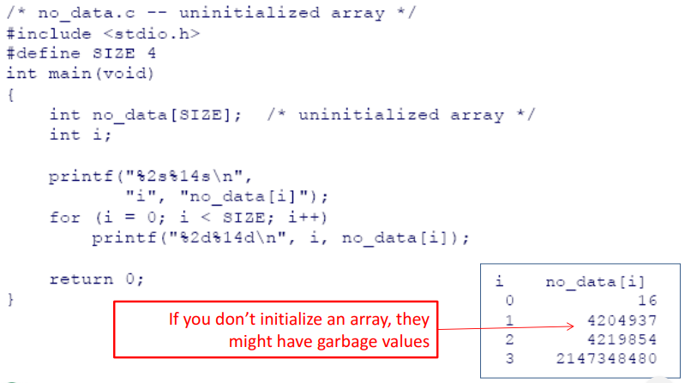

* Out of range Indexes

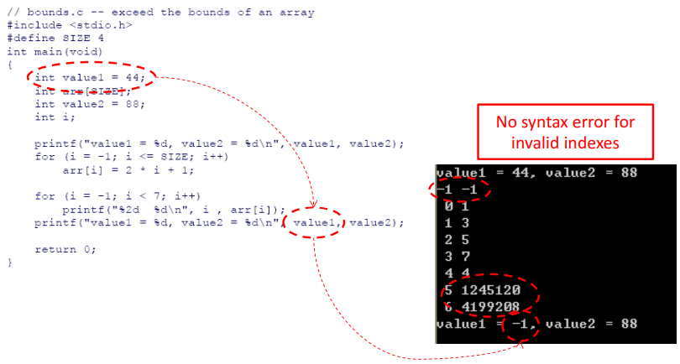

* Programming Exercise

5년동안 매달의 비 온 날의 데이터를 분석해서 각 연도의 평균을 도출하는 프로그램

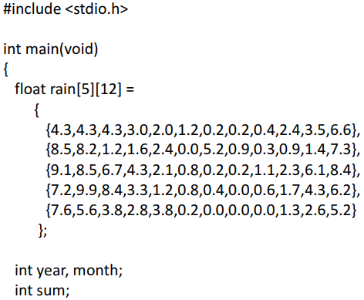

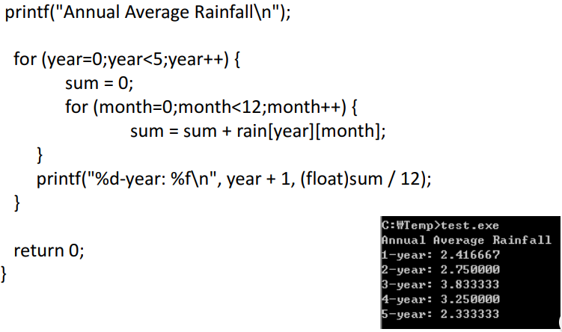

* An example of 2-Dimension Array

